ЛИКВИДИРОВАН ПОЖАР В ПОСЕЛЕНИИ КРАСНОПАХОРСКОЕ
04.10.2022
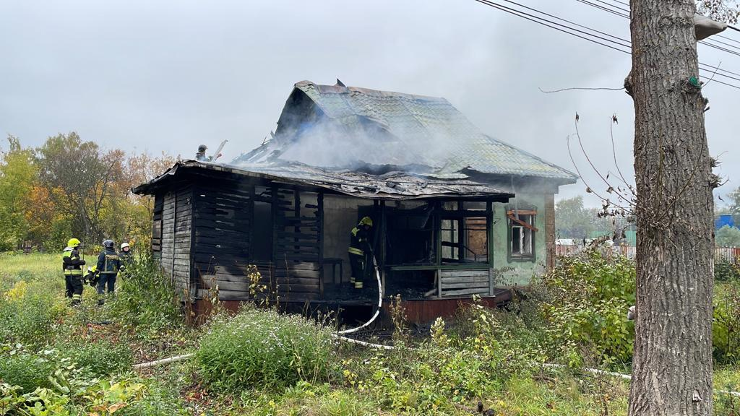
Сообщение о возгорании по адресу: г. Москва, п-е Краснопахорское, с. Красная Пахра, ул. Почтовая поступило в оперативную дежурную смену ЦУКС ГУ МЧС России по г. Москве 28 сентября 2022 года в 10 часов 32 минуты.
Пожарно-спасательные подразделения незамедлительно выехали по данному адресу.
В 10:42 час. к моменту прибытия первого пожарно-спасательного подразделения установлено, что происходит выход густого черного дыма из-под кровли, разведка.
Огнеборцы оперативно приступили к ликвидации пожара.
Время локализации пожара - 10:48 час. на площади 60 м.кв.
Время ликвидации пожара - 11:00 час. на площади 60 м.кв.
Площадь пожара составила 60 м.кв.
К тушению пожара привлекалось 21 человек и 4 единицы техники, в том числе от МЧС России 1 единица техники и 5 человек.

Адрес страницы: http://tinao.mos.ru/mes/news/detail/11087705.html
Префектура Троицкого и Новомосковского административных округов города Москвы

